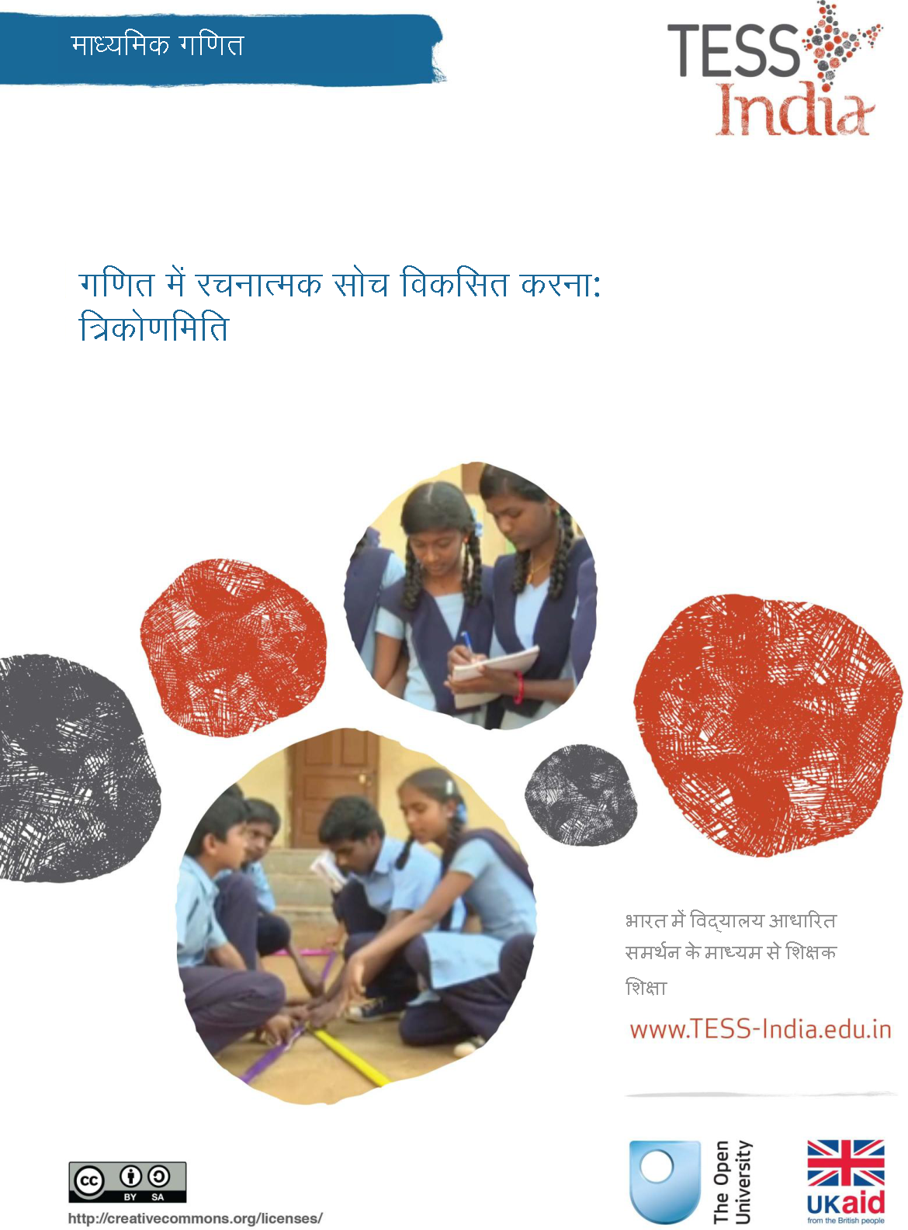

माध्यमिक गणित
गणित में रचनात्मक सोच विकसित करना: त्रिकोणमिति

भारत में विद्यालय आधारित समर्थन के माध्यम से शिक्षक शिक्षा

TESS-India (स्कूल-आधारित अनुसमर्थन के द्वारा अध्यापक शिक्षा) का उद्देश्य विद्यार्थी-केंद्रित, सहभागी संकल्पना के विकास के लिए शिक्षकों की सहायता के लिए मुक्त शिक्षा संसाधनों (OERs) के माध्यम से भारत में प्रारंभिक और माध्यमिक शिक्षकों की शिक्षण पद्धति में सुधार लाना। TESS-India OERs शिक्षकों को स्कूल की पाठ्यपुस्तक के लिए सहायक पुस्तिका प्रदान करते हैं। वे शिक्षकों के लिए अपनी कक्षाओं में अपने विद्यार्थियों के साथ प्रयोग करने के लिए गतिविधियाँ प्रदान करते हैं, जिनमें यह दर्शाने वाले वृत्त-अध्ययन भी शामिल रहते हैं कि अन्य शिक्षकों द्वारा उस विषय को कैसे पढ़ाया गया, और उनमें शिक्षकों के लिए अपनी पाठ योजनाएँ तैयार करने के लिए तथा विषय संबंधी ज्ञान के विकास में सहायक संसाधन भी जुड़े रहते हैं।
TESS-India OER को भारतीय पाठ्यक्रम और संदर्भों के अनुकूल भारतीय तथा अंतर्राष्ट्रीय लेखकों के सहयोग से तैयार किया गया है और ये ऑनलाइन तथा प्रिंट उपयोग के लिए उपलब्ध हैं (http://www.tess-india.edu.in)। OER भाग लेने वाले प्रत्येक भारतीय राज्य के लिए उपयुक्त, कई संस्करणों में उपलब्ध हैं और उपयोगकर्ताओं को इन्हें अपनाने तथा अपनी स्थानीय जरूरतों एवं संदर्भों की पूर्ति के लिए उनका अनुकूलन करने के लिए और स्थानीयकरण करने के लिए आमंत्रित किया जाता है।
TESS-India मुक्त विश्वविद्यालय, ब्रिटेन के नेतृत्व में तथा ब्रिटेन की सरकार द्वारा वित्त-पोषित है।
वीडियो संसाधन
इस इकाई में कुछ गतिविधियों के साथ निम्नलिखित आइकॉन दिया गया है: . यह दर्शाता है कि आपको विशिष्ट शैक्षणिक थीम के लिए TESS-India के वीडियो संसाधनों को देखने में इससे मदद मिलेगी।
TESS-India के वीडियो संसाधन भारत में विभिन्न प्रकार की कक्षाओं के संदर्भ में प्रमुख शैक्षणिक तकनीकों का सचित्र वर्णन करते हैं। हमें उम्मीद है कि वे आपको इसी तरह के अभ्यासों के साथ प्रयोग करने के लिए प्रेरित करेंगे। इन्हें पाठ-आधारित इकाइयों के माध्यम से आपके कार्य अनुभव में इज़ाफ़ा करने और बढ़ाने के लिए रखा गया है, लेकिन अगर आप उन तक पहुँच बनाने में असमर्थ रहते हैं तो बता दें कि वे उनके साथ एकीकृत नहीं हैं।
TESS-India के वीडियो संसाधनों को TESS-India की वेबसाइट http://www.tess-india.edu.in/ पर ऑनलाइन देखा सकता है या डाउनलोड किया जा सकता है)। विकल्प के तौर पर, आप इन वीडियो तक सीडी या मेमोरी कार्ड पर भी पहुँच बना सकते हैं।
संस्करण 2.0 SM12v1
All India - Hindi
तृतीय पक्षों की सामग्रियों और अन्यथा कथित को छोड़कर, यह सामग्री क्रिएटिव कॉमन्स एट्रिब्यूशन-शेयरएलाइक लाइसेंस के अंतर्गत उपलब्ध कराई गई है: http://creativecommons.org/licenses/by-sa/3.0/
TESS-India is led by The Open University UK and funded by UK aid from the UK government

यह इकाई किस बारे में है
त्रिकोणमिति ने भारतीय राष्ट्रीय पाठ्यचर्या फ़्रेमवर्क (2005) में एक महत्वपूर्ण भूमिका अदा करती है। यह आकृति और स्थान की अवधारणाओं को अनुपात, निगमन और गणितीय प्रमाण जैसे अन्य गणितीय विचारों से जोड़ती है। यह वास्तविक जीवन में देखी जाने वाली चीज़ों को गणितीय कक्षा की दुनिया के साथ जोड़ने का अवसर भी देती है।
दुर्भाग्यवश, कई विद्यार्थी त्रिकोणमिति द्वारा दी जाने वाली समृद्धता, संबद्धता या रचनात्मकता को अनुभव नहीं करते। इसके बजाय वे अक्सर इसे एक अन्य याद रखने वाला अभ्यास मानते हैं, जहाँ नियम और सूत्रों को ‘कंठस्थ’ करके सीखना होता है, साथ ही उन विधियों को भी जो समस्याओं का समाधान निकालती हैं।
इस इकाई का लक्ष्य विद्यार्थियों की मानसिक चिंतन शक्ति का उपयोग करके त्रिकोणमिति पर मनोरंजक और रचनात्मक तरीके से कार्य करके इन समस्याओं का समाधान करने में आपकी मदद करना है। इकाई में बताया गया है कि यदि आप कार्यों में छोटे–छोटे बदलाव करते हैं, तो विद्यार्थी और अधिक प्रभावी ढंग से सीख पाएँगे। जब विद्यार्थियों को अधिक चयन करने और निर्णय लेने की छूट दी जाती है, तो वे त्रिकोणमिति का आनंद ले सकते हैं और गणित के अपने शिक्षण से सशक्त अनुभव कर सकते हैं।

विचार के लिए रुकें
• अपनी कक्षा के बारे में सोचें। त्रिकोणमिति सीखने के बारे में आपके विद्यार्थी क्या सोचते हैं? उन्हें इसमें कितना आनंद आता है? आपको ऐसा क्यों लगता है?
• उस समय के बारे में सोचें, जब आप विद्यालय में त्रिकोणमिति सीखते थे। जिस तरह से आपको विद्यालय में पढ़ाया गया था, उसके तरीके में आपको क्या भिन्न पसंद आएगा (यदि कुछ हो)?

आप इस इकाई में क्या सीख सकते हैं
• त्रिकोणमिति के उपयोग का समर्थन करने वाली गणितीय शब्दावली के उपयोग को किस प्रकार बढ़ावा दें।
• रचनात्मक और दिलचस्प गतिविधियों के माध्यम से त्रिकोणमिति की अवधारणाओं और अनुप्रयोगों को कैसे सिखाएँ।
• स्मृति पर कम निर्भर समस्या सुलझाने वाली पद्धतियों को विकसित करने में आपके विद्यार्थियों की मदद के लिए कुछ विचार।
इस यूनिट का संबंध संसाधन 1 में दर्शाई गई NCF (2005) और NCFTE (2009) शिक्षण आवश्यकताओं से है।

1 गणित सीखने में रचनात्मकता
शिक्षण में रचनात्मकता पिछले कुछ वर्षों में अत्यधिक चलन में आई है। रचनात्मकता का तात्पर्य कुछ हद तक विद्यार्थियों को शिक्षण में आनंद देने और उन्हें स्वयं सोचने देने से संबंधित है। विद्यार्थियों को भविष्य के कार्यों के लिए तैयार करना भी महत्वपूर्ण है। भविष्य में कामों को यांत्रिक रूप से किया जाना कम से कम होगा (क्योंकि यह कंप्यूटर से किया जा सकता है) और समस्या समाधान, अनूठे तरीके से सोचने और रचनात्मक समाधान देने पर अधिक केंद्रित होगा।
यह देखना हमेशा आसान नहीं होता कि विद्यालय के गणित और पाठ्यपुस्तक अभ्यास को रचनात्मक शिक्षण तरीकों में कैसे बदला जा सकता है। इस इकाई का उद्देश्य इस दिशा में कुछ विचार प्रस्तुत करना है। यह ‘क्या यदि?’ परिदृश्यों का उपयोग करके ‘संभावित चिंतन’ (एरिस्टेडोऊ, 2011) के रूप में रचनात्मकता के नजरिए पर आधारित है।
शोध से अध्यापन और शिक्षण की सुविधाओं की एक सूची तैयार की गई है, जो कि कक्षा में संभावना चिंतन में शामिल होती हैं (ग्रेंगर और अन्य, 2007, क्राफ्ट और अन्य 2012)। इसमें प्रश्न पूछना, विचारों के साथ प्रयोग करना, जोखिम लेना, कलाबाजी करना और सहयोग से कार्य करना शामिल है।
इस इकाई के कार्यों में इन विशेषताओं पर कार्य किया जाता है।

विचार के लिए रुकें
• उस समय के बारे में सोचें जब आप अपने चिंतन में रचनात्मक थे। यह केवल गणित के बारे में ही नहीं है – उदाहरण के लिए यह खाना बनाने, हस्तशिल्प बनाने, घर पर किसी जटिल समस्या का समाधान करने या किसी चीज़़ के बारे में सोचने से संबंधित भी हो सकता है। क्या हुआ? उदाहरण के लिए, क्या उसमें कोई प्रश्नोत्तरी, प्रयोग, मनोरंजन, जोखिम लेना या सहयोग शामिल था?

2 पसंद की भूमिका
रचनात्मकता में सहायता के लिए खेलने की प्रवृत्ति महत्वपूर्ण माना जाता है, क्योंकि खेल में आप सहज रूप से कई संभावित समाधान खोज लेते हैं। इसे अपसारी चिंतन के रूप में जाना जाता है। शब्द ‘खेलने की प्रवृत्ति’ को अक्सर युवा बच्चों से संबद्ध माना जाता है, लेकिन इसे उनतक सीमित नहीं होना चाहिए। खेल के संबंध खोजने और प्रयोग करने से है, जो किसी भी उम्र का व्यक्ति कर सकता है। बच्चों को खेलते हुए बस देखना ही उनकी रचनात्मकता की याद दिला सकता है।
जब वे खोजते और प्रयोग करते हैं, तो यह महत्वपूर्ण है कि विद्यार्थियों के पास विकल्प हों: किसी समस्या को विभिन्न तरीकों से देखने के विकल्प, गलतियाँ करने के विकल्प या अपने स्वयं के अनुमानों के साथ आने और यह जाँचने के विकल्प कि वे मान्य हैं या नहीं। गतिविधि 1 में, आप विद्यार्थियों को सीधे–सीधे यह पूछकर विकल्प देते हैं कि ‘आप कितने तरह से…?’
गतिविधि का लक्ष्य विद्यार्थियों को यह जानकारी देना और उनमें आत्मविश्वास पैदा करना है कि बंद बहुभुजों को दो समकोण त्रिभुजों में बाँटा जा सकता है। इससे वे बाद में त्रिकोणमिति समस्याओं में उपयोग के लिए समकोण त्रिभुज खोजते समय, जैसे कोज्या नियम को सिद्ध करते समय, ‘बस कर देने’ में सक्षम बन पाएँगे। इस तरह से, बहुभुज में समकोण त्रिभुजों के साथ खेलने में सक्षम होने पर वे बाद में ‘समस्या सुलझाने’ का औजार प्राप्त कर लेंगे।
यह कार्य उन विद्यार्थियों के साथ बेहतर काम करता है, जो पहले स्वयं संभावनाएँ खोजते हैं, और फिर अपने सहपाठियों के साथ या समूह में और विचार पाने और अपने चिंतन को परिष्कृत करने के लिए चर्चा करते हैं।
इस यूनिट में अपने विद्यार्थियों के साथ गतिविधियों के उपयोग का प्रयास करने के पहले अच्छा होगा कि आप सभी गतिविधियों को पूरी तरह (या आंशिक रूप से) स्वयं करके देखें। यह और भी बेहतर होगा यदि आप इसका प्रयास अपने किसी सहयोगी के साथ करें, क्योंकि जब आप अनुभव पर विचार करेंगे तो आपको मदद मिलेगी। स्वयं प्रयास करने से आपको शिक्षार्थी के अनुभवों के भीतर झांकने का मौका मिलेगा, जो परोक्ष रूप से आपके शिक्षण और एक शिक्षक के रूप में आपके अनुभवों को प्रभावित करेगा। जब आप तैयार हों, तो अपने विद्यार्थियों के साथ गतिविधियों का उपयोग करें। पाठ के बाद, सोचें कि गतिविधि किस तरह हुई और उससे क्या सीख मिली। इससे आपको बेहतर शैक्षिक वातावरण बनाने में मदद मिलेगी।
गतिविधि 1: विद्यार्थी बहुभुज में त्रिभुजों की खोज करते हैं
अपने विद्यार्थियों से निम्नलिखित पूछें:
• आप चित्र 1 में दी गई हर आकृति को कितनी तरह से समकोण त्रिभुजों में बाँट सकते हैं?
चित्र 1 एक समबाहु त्रिभुज और षट्कोण।
• एक समकोण त्रिभुज बनाएँ (चित्र 2)। इस त्रिभुज को आधार मानकर आप किस प्रकार के बंद बहुभुज बना सकते हैं?
चित्र 2 समकोण त्रिभुज।
चित्र 3 एक उदाहरण दिखाता है।
चित्र 3 एक वर्ग आठ समकोण त्रिभुजों से बनता है।
• क्या आप सोचते हैं कि सभी बंद बहुभुजों का निर्माण समकोण त्रिभुजों से किया जा सकता है? अपने उत्तर को उचित ठहराने के लिए कारण बताएँ।
• आप ऐसा क्यों सोचते हैं कि इस गतिविधि में आपको यह पता लगाने के लिए कहा जाता है कि क्या कोई भी बंद बहुभुज समकोण त्रिभुजों से बनाया जा सकता है?

वीडियो: सभी को शामिल करना
आप मुख्य संसाधन ‘सभी को शामिल करना’ पर भी एक नजर डालना चाह सकते हैं।

केस स्टडी 1: श्रीमती मीनाक्षी गतिविधि 1 के उपयोग के बारे में बताती हैं

यह एक शिक्षिका की कहानी है, जिसने अपने माध्यमिक कक्षा के विद्यार्थियों के साथ गतिविधि 1 का प्रयास किया।
यह गतिविधि करने के दौरान जिस बात ने मुझे प्रभावित किया, वह विद्यार्थियों का उत्साह था। मैंने इसकी अपेक्षा नहीं की थी। हमने कार्य का पहला प्रश्न साथ में पढ़ा और फिर मैंने विद्यार्थियों से कुछ समय साथ में कार्य करने को कहा, क्योंकि मैं उन्हें स्वयं सोचने का अवसर देना चाहती थी। जब वे तैयार हों, तब वे अपने विचारों की र्चचा अपने सहपाठियों से कर सकते थे।
सभी लोग दी गई आकृति को समकोण त्रिभुजों में बाँटने में वास्तव में व्यस्त हो गए। कुछ लोगों ने आकृति को ऐसे त्रिभुजों में बाँटना शुरू कर दिया जो समकोण त्रिभुज नहीं थे; मैंने तुरंत उन्हें टोकना उचित नहीं समझा, जैसा कि मैं सामान्य तौर पर करती हूँ। इसके बजाय मैंने उन्हें गलतियाँ करने दी! मैंने देखा कि अधिकांश विद्यार्थियों ने इसे खुद ही ठीक कर लिया: उन्होंने दूसरों के काम पर नजर डाली, प्रश्न को फिर से पढ़ा और काम का तरीका बदल लिया। उन्होंने अपना उत्साह नहीं खोया और नए उत्साह से काम करते रहे।
जब कुछ विद्यार्थियों ने अपने विचारों की चर्चा करना शुरू किया, तो मैंने कक्षा को रोका और पूछा, ‘आप ऐसा क्यों सोचते हैं कि समकोण त्रिभुजों के साथ काम करना महत्वपूर्ण है?’ मैंने उन कई विद्यार्थियों से अपने अनुभव और सोच के बारे में बात करने को कहा, जिन्होंने इसे ‘गलत’ किया था। इस तरह से, कक्षा में सभी लोगों ने सीखा कि गलतियाँ करना वास्तव में सीखने का एक बहुत अच्छा अवसर होता है।
उन्हें समकोण त्रिभुजों से बंद बहुभुज बनाना और भी रोमांचक लगा, क्योंकि उन्हें अपनी आकृतियाँ बनाने की स्वतंत्रता थी। फिर से, कुछ विद्यार्थियों ने खुले बहुभुज बनाते हुए समाप्त किया, लेकिन उन्होंने अपनी गलती सुधार ली। गौरव ने समकोण त्रिभुजों के कट–आउट बनाए और विभिन्न आकृतियाँ जोड़ने के लिए इनका उपयोग किया। कुछ ज्ञात ज्यामितीय आकृतियाँ थी, जैसे षट्कोण; अन्य अधिक यादृच्छिक (Random) स्वरूप थे और कुछ तो कई बंद बहुभुजों से बनी मूर्तियाँ थीं। विद्यार्थी एक–दूसरे के काम में रुचि ले रहे थे और अपने साथियों के काम से प्रेरणा ले रहे थे, और वही तरीके अपना रहे थे। दूसरे लोगों ने बनाने के लिए सीधे कोनों और पेंसिल का उपयोग किया।
वीडियो: निगरानी करना और फीडबैक देना
अधिक जानकारी के लिए संसाधन 2 ‘निगरानी करना और प्रतिक्रिया देना’ देखें।
अपने शिक्षण अभ्यास के विषय में सोचना
जब आप अपनी कक्षा के साथ ऐसी कोई गतिविधि करें, तो बाद में सोचे कि क्या ठीक रहा और कहाँ गड़बड़ हुई। ऐसे सवालों की ओर ध्यान दें जिसमें विद्यार्थियों की रुचि दिखाई दे और वे आगे बढ़ते हुए नजर आएं और वे जिनका स्पष्टीकरण करने की आवश्यकता हो। ऐसी बातें ऐसी
‘स्क्रिप्ट’ पता करने में सहायक होती हैं, जिससे आप विद्यार्थियों में गणित के प्रति रुचि जगा सकें और उसे मनोरंजक बना सकें। यदि वे कुछ भी समझ नहीं पाते हैं तथा कुछ भी नहीं कर पाते हैं, तो वे शामिल होने में कम रुचि लेंगे। जब भी आप गतिविधियां करें, इस विचार करने वाले अभ्यास का उपयोग करें, इस बात पर ध्यान देते हुए, जैसे श्रीमती मीनाक्षी ने किया, कि कुछ छोटी–छोटी चीज़ों से काफी फर्क पड़ा।

विचार के लिए रुकें
ऐसे चिंतन को गति देने वाले अच्छे सवाल हैं:
• आपकी कक्षा कैसी रही?
• विद्यार्थियों से किस प्रकार की प्रतिक्रिया अनपेक्षित थी? क्यों?
• अपने विद्यार्थियों की समझ का पता लगाने के लिए आपने क्या सवाल किए?
• क्या आपको लगा कि आपको किसी समय हस्तक्षेप करना होगा?

3 ‘क्या होगा यदि…?’ प्रश्न का उपयोग करना
गतिविधि 1 में ‘कितनी तरह से…’ प्रश्न का उपयोग किया गया है ताकि विद्यार्थी खेलने, खोजने और अन्वेषण करने के लिए प्रेरित हों कि समकोण त्रिभुजों से कितने बंद बहुभुज बनाए जा सकते हैं। करने के तरीकों के विकल्प होने और गलतियाँ करने से आपके विद्यार्थियों में काम से जुड़ने की उत्सुकता पैदा होती है।
खेलने की प्रवृत्ति में स्थिति में बदलाव के बारे में सोचना शामिल होता है। इसे कभी–कभी ‘क्या होगा यदि?’ सोच भी कहा जाता है। गणित में चरों के बारे में सोचते समय यह बेहतर कार्य करता है: ‘यदि मैं इस चर को बदल दूँ तो अन्य चरों का क्या होगा?’ संभावनाओं के बारे में सोचने की इस प्रक्रिया में, चरों और स्थिरांकों की भूमिका और उनके बीच के संबंध का पता भी लगाया जाता है।
गतिविधि 2 में विद्यार्थियों से यह पूछने के बारे में सोचने को कहा जाता है कि ‘क्या होगा यदि मैं...को बदल दूँ?’ स्वयं के अनुमानों के साथ आने और कार्य करने के लिए स्वयं के उदाहरणों का उपयोग करने से उनमें स्वामित्व का बोध आ सकता है और वे अपनी चिंतन शक्तियों के लिए सम्मानित महसूस कर सकते हैं। गतिविधि के अंत में, इन विभिन्न उदाहरणों पर आधारित जानकारी का मिलान करने से सामान्यीकरण निकालना भी संभव हो पाएगा।
यह गतिविधि विद्यार्थियों से अपने विचारों का परीक्षण करने से पहले यह सोचने को भी कहती है कि क्या होने जा रहा है। इससे उन्हें यह विचार करने में मदद मिलनी चाहिए कि कौन सा चिंतन आवश्यक है (इसे ‘मेटा कॉग्निशन’ कहा जाता है)। जब उन्हें अपना चिंतन सही लगता है, तो इससे उन्हें अच्छा लगेगा, क्योंकि उन्होंने इसे ‘सही’ पहचाना। जब उनके अनुमान गलत निकलते हैं, तो इससे भी उन्हें आश्चर्य हो सकता है और उन्हें इस बारे में कौतूहल होगा कि
‘ऐसा क्यों है...?’
गतिविधि 2: विद्यार्थी ‘क्या होगायदि…?’ पूछते हुए खोजबीन करते हैं
इस गतिविधि में आपके विद्यार्थियों के लिए यह खोजबीन करना आवश्यक होगा कि क्या होगा यदि वे त्रिभुज की एक भुजा या कोण बदल देते हैं, और उन्हें इस बात पर विचार करना होगा कि इस बदलाव से अन्य कोणों और भुजाओं पर क्या प्रभाव पड़ेगा।

भाग 1
अपने विद्यार्थियों को निम्न बताएँ:
• एक समकोण त्रिभुज बनाएँ और चित्र 4 में बताए अनुसार इसे लेबल करें।
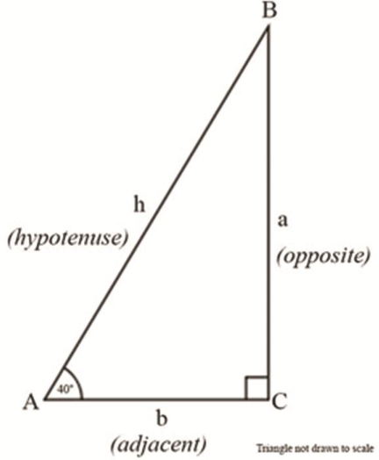
चित्र 4 समकोण त्रिभुज का एक उदाहरण।
• तालिका 1 में, प्रत्येक पंक्ति आपके द्वारा बनाए गए त्रिभुज में किसी भुजा या कोण में रूपांतरण दिखाती है। रूपांतरण के फलस्वरूप त्रिभुज के अन्य भाग किस तरह बढ़ते या घटते हैं, इसके अनुसार खाली कक्षों को भरना होगा।
• पहले तालिका की प्रतिलिपि बनाएँ और लिखें कि आपके अनुसार क्या परिवर्तन होगा; फिर बदलावों को बनाकर देखें। यदि कोई बदलाव नहीं होता, तो ‘कोई बदलाव नहीं’ लिखें।

तालिका 1 किसी समकोण त्रिभुज में रूपांतरण।
कोण A | कोण B | कोण C | AB | BC | AC
बढ़ता है |  | स्थिर रहता है
घटता है |  | स्थिर रहता है
 | बढ़ता है | स्थिर रहता है
 | घटता है | स्थिर रहता है
 |  | स्थिर रहता है | दोहरा
 |  | स्थिर रहता है |  | आधा
 |  | स्थिर रहता है |  |  | बढ़ता है
 |  | स्थिर रहता है | स्थिर रहता है
स्थिर रहता है |  | स्थिर रहता है
• आपने क्या देखा? आपको ऐसा क्यों लगता है?

भाग 2
• तालिका 2 की हर पंक्ति में, आपको कोण C का आकार और AB (कर्ण) और AC भुजाओं का आकार दिया गया है।
• ये त्रिभुज बनाएँ और अन्य गुम भागों के मान निर्धारित करें।
• फिर से, तालिका की प्रतिलिपि बनाएँ और बनाए गए त्रिभुजों को जाँचने से पहले लिखें कि आपके अनुसार क्या परिवर्तन होगा; फिर बदलावों को बनाकर देखें।

तालिका 2 समकोण त्रिभुज में कोणों की गणना करना।
कोण A | कोण B | कोण C | कणण (AB) | a | AC
 |  | 90° | 2 |  | 1
 |  | 90° | 4 |  | 2
 |  | 90° | 6 |  | 3
 |  | 90° | 8 |  | 4
• आपने क्या देखा? आपको ऐसा क्यों लगता है?

केस स्टडी 2: गतिविधि 2 के उपयोग का अनुभव श्रीमती चड्ढा बताती हैं
मैंने विद्यार्थियों को यह कहते हुए गतिविधि के भाग 1 का परिचय कराया कि वे अब ‘क्या होगा यदि…?’ समस्या करने जा रहे हैं, जिसमें उन्हें जासूस बनना होगा और संभावनाओं के बारे में सोचना होगा। सबसे पहले उन्हें अपनी स्वयं की मापों से एक समकोण त्रिभुज बनाना था। ऐसा करवाने के बाद, मैंने उन्हें तालिका 1 उतारने को कहा जो मैंने श्यामपट्ट पर लिखी थी।
पहले तो वे अपने स्वयं के त्रिभुज मापों का उपयोग करने लगे, फिर मुझे उन्हें याद दिलाना पड़ा कि वे बढ़ाने और घटाने को देख रहे थे। इससे उन्हें शुरू करने में सहायता मिली। मैंने देखा कि उनमें से कई इधर–उधर नजरें दौड़ाने के साथ अपने हाथ भी दौड़ा रहे थे। जब नितीन ने अपने हाथ फैलाए तो मैंने उससे पूछा कि क्या कर रहे हो, तो उसने कहा कि ‘मैं अपने मन की आँखों में कोण को बढ़ा रहा हूँ, ताकि देख पाऊँ कि दूसरी भुजाओं पर क्या प्रभाव होगा।’ मैंने उससे कहा कि यह तो रोचक है और इसे जारी रखे। यह सोचने की बारी आने पर कि भुजाओं को दोहरा या आधा करने पर अन्य कोणों पर क्या प्रभाव पड़ता है, कुछ विद्यार्थियों को नया त्रिभुज, भले ही कच्चा हो, बनाने की आवश्यकता पड़ी ताकि वे इस बारे में आश्वस्त हो सकें। जब किसी समकोण त्रिभुज को इस तरह से बदला जाता है, तो क्या होता है, यह देखने के लिए मैंने उन्हें ‘कल्पना’ करने के लिए प्रेरित किया, पेंसिल का उपयोग करके या आरेखित करके, जो भी वे चाहें।
जब तालिका भर गई, तो विद्यार्थियों को ध्यान दी गई बातों के बारे में सोचना था। मैंने पहले उन्हें उनकी तालिका को देखने और 30 सेकंड सोचने को कहा; फिर मैंने उन्हें उनके साथी को यह बताने को कहा कि उन्होंने तालिका में क्या देखा और देखी गई कुछ बातों पर सहमत होने को कहा। फिर मैंने विद्यार्थियों से देखी गई बात को दूसरी जोड़ी को बताने को कहा और चार के समूह में किसी विचार पर सहमति बनाने को कहा। हर समूह ने शेष कक्षा को बताया कि उन्होंने क्या देखा और एक जीवंत चर्चा शुरू हुई। मैंने महसूस किया कि इससे कम समय में सभी लोगों के विचारों पर चर्चा हुई और उन्हें शामिल किया गया।
फिर हम भाग 2 पर आगे बढ़े। इस बार मैंने उन्हें कोई आरेख कॉपी पर बनाए बिना व मन में सोंचे बिना तालिका में लिखने को कहा कि अब क्या होगा। यह करने के लिए उन्हें दो–तीन मिनट देने के बाद, मैंने उन्हें जोड़ियों में आरेखण करने को कहा ताकि वे जाँच सकें कि उन्होंने जो सोचा वह सही था या नहीं। आरेखण को एकदम सही बनाना हमेशा कठिन होता है, इसलिए मैंने उन्हें याद दिलाया कि आरेखण यह सुनिश्चित करने के लिए किया जा रहा है, ताकि वे जाँच सकें कि सिद्धांतत: जो उन्होंने सोचा है, वास्तव में भी वैसा ही है। यदि उन्होंने कोई कोण मापा और वह कुछ अंश बाहर निकला, तो मैंने उन्हें यह सोचने को कहा कि क्या वह उनका ‘सिद्धांत’ था जो ‘गलत’ लगा, या उनका ‘व्यवहार’ था। वे तुरंत समझ गए कि मैं क्या कह रही थी और वे अपने स्वयं के ‘सिद्धांत’ के लिए तर्क कर पा रहे थे। मैंने कई विद्यार्थियों को काम करते समय यह कहते सुना कि ‘मैंने देखा…’ इसलिए वे इसके बाद होने वाली कक्षा चर्चा के लिए तैयार थे।

विचार के लिए रुकें
अनुभाग 1 की संभावना सोच की कुछ विशेषताओं के बारे में फिर से सोचें और विचार करें कि क्या आपके विद्यार्थियों ने:
• स्वयं से और दूसरों से प्रश्न पूछे
• कल्पनाशीलता दिखाई और कुछ अलग सोचा
• समाधान ढूँढते समय आनंदपूर्णता दिखाई
• कुछ गलत कर देने का जोखिम उठाया
• अपने साथियों के साथ सहभागितापूर्ण कार्य किया।
आपके किन विद्यार्थियों ने इन कौशलों का प्रदर्शन किया? क्या आप उदाहरण दे सकते हैं?

4 कार्य के परे सोचना
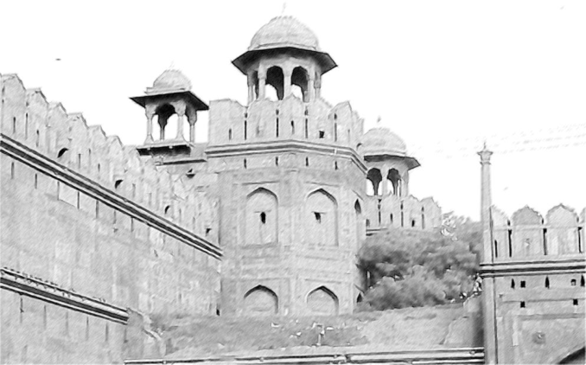
चित्र 5 दिल्ली का रेड फोर्ट या लाल किला।
विद्यालय में गणित सीखने से विद्यार्थी मात्र प्रक्रियाओं का पालन करेंगे और इस बारे में नहीं सोचेंगे कि विधि का कोई निश्चित अभिकलन (Algorithum) क्यों उपयोग किया गया है, यह क्यों कार्य करती है, या इससे प्रश्नों का उत्तर क्यों मिला।
अगली गतिविधि किसी पेड़, किसी ऊँची वस्तु या किसी ऐसे स्थानीय लैंडमार्क की ऊँचाई निकालना है, जिसे पटरी/स्केल या रस्सी या किसी अन्य चीज़ से मापना कठिन हो। आप विद्यार्थियों को क्लिनोमीटर का उपयोग करने को कह सकते हैं, जो भूमि सर्वेक्षकों द्वारा ऊँचाई निकालने का उपकरण है। इसका उपयोग करने का मैन्युअल देने के बजाय विद्यार्थियों को ऐसा मैन्युअल बनाने को कहा जाता है, इसलिए पहले उन्हें यह पता लगाना पड़ेगा कि क्लिनोमीटर एक उपयुक्त उपकरण क्यों और कैसे है – और क्लिनोमीटर को उपयोग करने का गणित क्या है। उन्हें यह निर्णय करना होगा कि मैन्युअल को आगे कैसे बढ़ाएँ, मैन्युअल में क्या लिखें और उनकी गणितीय व्याख्या को कैसे व्यक्त करें।
गतिविधि 3: विद्यार्थी क्लिनोमीटर बनाएँगे
अपने विद्यार्थियों को इस प्रकार बताएँ:
इस गतिविधि में विद्यार्थियों को एक क्लिनोमीटर बनाने को कहा जाता है। यह ऐसा उपकरण है जो पेड़, लैंडमार्कों या इमारतों की ऊँचाई मापने में सर्वेक्षकों की मदद करने वाला उपकरण है। फिर आपसे यह कल्पना करने को कहा जाता है कि आप किसी ऐसी कंपनी में काम करते हैं, जो ऐसे क्लिनोमीटर बनाती है और आपको इसे उपयोग करने का मैन्युअल बनाना है। याद रखें कि आपके ग्राहक ऐसे सर्वेक्षक हैं, जिन्हें गणित और त्रिकोणमिति का अच्छा ज्ञान है, इसलिए इस बारे में गणितीय व्याख्याएँ बेझिझक शामिल करें कि ऊँचाई निकालने के लिए क्लिनोमीटर का उपयोग क्यों और कैसे किया जा सकता है।
एक क्लिनोमीटर बनाने के लिए आपको पहले अपना प्रोटेक्टर संशोधित करना होगा और इसे चित्र 6 और 7 में बताया गया है।
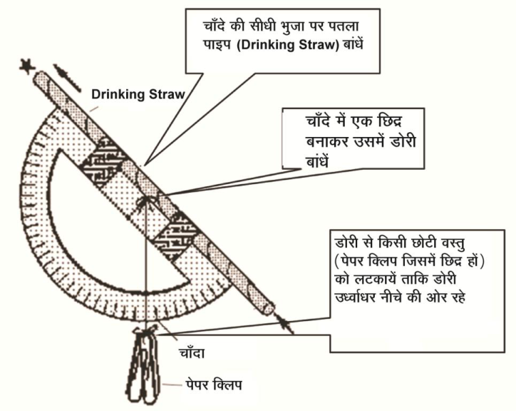
चित्र 6 क्लिनोमीटर बनाना
क्लिनोमीटर ‘ऊँचाई का कोण’ मापता है और चित्र 7 में बताए अनुसार आपको इसका उपयोग करना है।
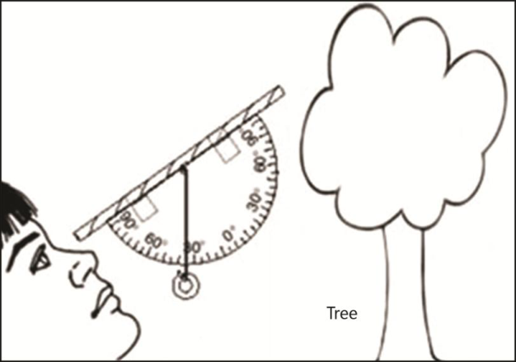
चित्र 7 क्लिनोमीटर में ऊँचाई के कोण का प्रदर्शन।
अपना मैन्युअल बनाने में मदद पाने के लिए इन प्रश्नों का उत्तर दें:
• इस इंस्ट्रूमेंट के कौन–कौन से घटक हैं और वे कैसे कार्य करते हैं? इनमें कौन सी गणित शामिल है? यह ऐसी ड्रॉइंग बनाने में मदद कर सकता है, जो आपके अनुसार इसकी कार्यविधि है।
• यह पता करें कि ऊँची वस्तुओं की ऊँचाई निकालने के लिए आप अपने क्लिनोमीटर का उपयोग कैसे कर सकते हैं। गणित में क्या शामिल है? यह ऐसी ड्रॉइंग बनाने में मदद कर सकता है, जो आपके अनुसार इसकी कार्यविधि है।
• क्या होता है, जब आप किसी पहाड़ी पर खड़े होते हैं और जिस वस्तु को माप रहे हैं, वह पहाड़ी की चोटी पर है? क्या आपको दूसरी विधि चाहिए या नहीं?
• अपना मैन्युअल इसके उपयोगकर्ताओं को यह बताने के लिए करें कि क्लिनोमीटर कैसे काम करता है और इसका उपयोग कैसे करें। याद रखें कि ड्रॉइंग से यह स्पष्ट हो सकता है।

केस स्टडी 3: गतिविधि 3 के उपयोग का अनुभव श्रीमती मीनाक्षी बताती हैं
शुरुआत में इस कार्य के उपयोग के बारे में मुझे अनिश्चितता महसूस हुई। सामान्यत:, कार्यों को छोटी गतिविधियों या अभ्यासों में तोड़ा जाता है, जो विद्यार्थियों को बताता है कि चरण–दर–चरण क्या करें। यह कार्य तुलनात्मक रूप से अव्यवस्थित लगा!
मैंने विद्यार्थियों को मेरी यह चिंता बताने के बारे में तय किया कि यह कार्य कक्षा में उपयोग होने वाली अन्य सामान्य समस्याओं की तुलना में कम व्यवस्थित है और यह कि मैंने यह सोचा कि उन्हें अधिक मार्गदर्शन और चरणों की आवश्यकता होगी। शायद उन्होंने इसे चुनौती के रूप में लिया, लेकिन उन्होंने काम को उत्साह और समर्पण से किया। उन्होंने जोड़ियों और तीन के समूहों में यह काम किया। हमने विचारों को साझा करने के लिए, समस्याओं व अवलोकन की चर्चा के लिए हर 10–15 मिनट के आसपास एक संक्षिप्त प्रतिक्रिया सत्र चलाया, और इससे मेरे दिमाग को यह शांति मिली कि इस कम व्यवस्थित कार्य को विद्यार्थी अच्छे से कर रहे हैं।
हमने पहले यह काम कक्षा में किया, यह सोचते हुए कि ब्लैकबोर्ड के शीर्ष की ऊँचाई क्या है, लाइट की ऊँचाई क्या है और कक्षा की ऊँचाई क्या है। जब उन्होंने अपने सिद्धांत तैयार कर लिए कि क्लिनोमीटर ने कैसे काम किया, हम बाहर गए, रस्सी और मापक टेप ली और विद्यालय, कुछ पेड़ों की ऊँचाई और पहली मंजिल की खिड़की की दूरी निकालने का प्रयास किया। समूहों के बीच गणनाओं की तुलना करने से विद्यार्थियों को अपनी विधियों, अपनी गणनाओं की सटीकता और अपनी मापों की शुद्धता पर विचार करने का अवसर मिला। विद्यार्थियों को अपने मैन्युअल को साथ बनाने में आनंद आया और इसे समाप्त करने के लिए उन्होंने इसे घर ले जाने की इच्छा जताई।
इस कार्य से मुझे यह सोचने का अवसर मिला कि क्यों न समस्याओं को चरण दर चरण निर्देशों में तोड़ा जाए। अब मैं यह भी सोचती हूँ कि मुझे इन चरण–दर–चरण कार्यों में विद्यार्थियों के अधिगम या चिंतन में कोई सहायता नहीं करनी चाहिए थी: यह उन्हें बताता है कि क्या करना है और कैसे सोचना है, इसलिए इसमें रचनात्मकता का छोटा सा विकल्प या अवसर मौजूद है। मैं सुनिश्चित नहीं हूँ कि मैं इन चरण–दर–चरण कार्यों को अधिक व्यवस्थित कार्यों में बदल पाऊँगी, शायद मैं कुछ चरणों को हटाकर, दी गई तालिका को हटाकर या अन्य तरीकों से शुरुआत करूंगी, ताकि विद्यार्थी स्वयं इसका पता लगाएँ।

विचार के लिए रुकें
• आपकी कक्षा कैसी रही? अपने विद्यार्थियों की समझ का पता लगाने के लिए आपने क्या सवाल किए? क्या आपको लगा कि आपको किसी समय हस्तक्षेप करना होगा? किन बिंदुओं पर आपको लगा कि आपको और समझाना होगा? क्या आपने श्रीमती मीनाक्षी की तरह कार्य को किसी तरह बदला था? यदि ऐसा है, तो आपने ऐसा किस कारण से किया?

5 सारांश
इस इकाई में त्रिकोणमिति से संबंधित कुछ विचारों की चर्चा की गई, लेकिन इसका मुख्य उद्देश्य रचनात्मकता पर और विद्यार्थियों को यह सोचने के लिए प्रेरित करने पर रहा है कि ‘क्या होगा यदि…?’, या ‘संभावना’ चिंतन पर रहा है। संभावना चिंतन में विद्यार्थियों को रचनात्मक बनने, चीज़ें आजमाने और अपने स्वयं के निर्णय करने के लिए कहा जाता है – और इसलिए वे गलतियाँ भी करते हैं।
शिक्षक कभी–कभी सोचते हैं कि विद्यार्थियों को गलतियाँ करने से रोकना उनका कार्य है। इस इकाई में यह बताया जाता है कि शिक्षक का कार्य विद्यार्थियों को गलतियाँ करने देना और उनसे सीखने देना है। विद्यार्थियों को ‘विचारों से खेलने’ को कहने का अर्थ है कि वे अपने स्वयं के रचनात्मक पक्ष का अभ्यास करते हैं, ढेर सारे विचार आदि आजमाने, सीखी गई बातों को वास्तव में जानकर और समझकर समाप्त करते हैं।
अपने विद्यार्थियों को रचनात्मक और आनंद लेने वाला बनने, और स्वयं चुनाव करने को कहने का अर्थ यह भी है कि वे अपरिचित संदर्भ में कुछ पूछे जाने पर अधिक सहज होते हैं, जैसा कि अक्सर परीक्षा में होता है। वे यह जानते हैं कि जब वे किसी विचार के बारे में सोचते हैं और कुछ चीज़ें आजमाते हैं, तो वे कोई ऐसी समस्या सुलझा सकते हैं, जो शुरू करने में कठिन लगती है – ठीक उसी तरह जैसा उन्होंने पहले किया था।

विचार के लिए रुकें
• इस इकाई में आपके द्वारा उपयोग किए गए तीन विचार पहचानें जो अन्य विषयों को पढ़ाने में भी काम करेंगे। उन दो विषयों पर अब एक नोट तैयार करें, जिन्हें आप जल्द ही पढ़ाने वाले हैं, जहाँ थोड़े-बहुत समायोजन के साथ उन अवधारणाओं का उपयोग किया जा सकता है।

संसाधन

संसाधन 1: NCF/NCFTE शिक्षण आवश्यकताएं
इस इकाई की सीख नीचे बताई गई NCF (2005) और NCFTE (2009) की शिक्षण आवश्यकताओं से जुड़ी है:
• शिक्षार्थियों को उनके शिक्षण में सक्रिय प्रतिभागी के रूप में देखें न कि सिर्फ ज्ञान प्राप्त करने वाले के रूप में; ज्ञान निर्माण के लिए उनकी क्षमताओं को प्रोत्साहित करने के लिए; रटने की पद्धतियों से शिक्षण को दूर ले जाने के लिए।
• शिक्षण को निजी अनुभवों से अर्थ की खोज के रूप में और ज्ञान निर्माण को विचारात्मक शिक्षण की निरंतर विकास प्रक्रिया के रूप में देखें।
• विद्यार्थियों को गणित से डरने के बजाय उसका आनंद उठाना सिखाने के लिए समर्थन।
• विद्यालय के ज्ञान को समुदाय के ज्ञान और विद्यालय के बाहर के जीवन से जोड़ें।

संसाधन 2: निगरानी करना और फीडबैक देना
विद्यार्थियों के प्रदर्शन में सुधार करने में उनकी निरंतर निगरानी करना और प्रतिक्रिया देना शामिल है, ताकि उन्हें पता हो कि उनसे क्या अपेक्षित है और लक्ष्य पूरा करने के बाद उन्हें प्रतिक्रिया मिलती है। आपकी रचनात्मक प्रतिक्रिया से वे अपना प्रदर्शन सुधार सकते हैं।

निगरानी करना
प्रभावी शिक्षक अधिकांश समय अपने विद्यार्थियों की निगरानी करते हैं। सामान्य तौर पर, अधिकांश शिक्षक यह सुनकर और देखकर अपने विद्यार्थियों की निगरानी करते हैं कि वे कक्षा में क्या कर रहे हैं। विद्यार्थियों की प्रगति की निगरानी करना महत्वर्पूण है, क्योंकि इससे उन्हें इस बात में मदद मिलती है:
• अच्छी ग्रेड प्राप्त करना
• अपने प्रदर्शन के बारे में अधिक सजग रहना और अपने शिक्षण के बारे में अधिक जिम्मेदार बनना
• अपना शिक्षण बेहतर बनाना
• राज्य के और स्थानीय मानकीकृत परीक्षणों में उपलब्धियों की अपेक्षा करना।
एक शिक्षक के रूप में इससे आपको यह तय करने में भी मदद मिलेगी:
• कब प्रश्न पूछना है या कब संकेत देना है
• कब सराहना करनी है
• कब चुनौती देना है
• विद्यार्थियों के विभिन्न समूहों को कार्य में कैसे शामिल करें
• गलतियों का क्या करना है।
विद्यार्थी तब अधिक बेहतर कार्य करते हैं, जब उन्हें अपनी प्रगति के बारे में स्पष्ट और त्वरित प्रतिक्रिया दी जाती है। निगरानी का उपयोग करने से आप नियमित प्रतिक्रिया दे पाएँगे, जिससे आपके विद्यार्थियों को पता चलेगा कि वे कैसा काम कर रहे हैं और अपने शिक्षण को आगे बढ़ाने के लिए उन्हें और क्या करना है।
एक और चुनौती जिसका आप सामना करेंगे, वह विद्यार्थियों के लिए उनके स्वयं के शिक्षण/अधिगम लक्ष्य तय करना है, जिसे स्व–निगरानी के रूप में भी जाना जाता है। विद्यार्थियों को, विशेष रूप से कमज़ोर विद्यार्थियों को, अपने स्वयं के शिक्षण का स्वामित्व लेने की आदत नहीं होती। लेकिन आप किसी भी विद्यार्थी की किसी प्रोजेक्ट के लिए उसके स्वयं के लक्ष्य या उद्देश्य तय करने, अपने कार्य की योजना बनाने और समयसीमा तय करने, और अपनी प्रगति की स्व–निगरानी करने में मदद कर सकते हैं। प्रक्रिया का अभ्यास करना और स्व–निगरानी के कौशल में विशेषज्ञता पाना विद्यालय और उनके पूरे जीवन में उनके काम आएगा।

विद्यार्थियों की बात सुनना और अवलोकन करना
अधिकांश समय शिक्षक सहज रूप से ही विद्यार्थियों की बात सुनते और उनका अवलोकन करते रहते हैं; यह एक सरल निगरानी उपकरण है। उदाहरण के लिए, आप यह कर सकते हैं:
• अपने विद्यार्थियों को ज़ोर से पढ़ते सुनना
• जोड़ी या समूहकार्य में चर्चाओं को सुनना
• बाहर और कक्षा में संसाधनों का उपयोग करके विद्यार्थियों का अवलोकन करना
• समूहों के काम करते समय उनकी शारीरिक भाषा अवलोकन करना।
सुनिश्चित करें कि आपके द्वारा एकत्रित अवलोकन विद्यार्थियों के शिक्षण या प्रगति का वास्तविक प्रमाण हो। केवल वही बात अभिलेखित करें जो आप देखते, सुनते, उचित मानते हैं या जिसपर भरोसा करते हैं।
जब विद्यार्थी कार्य करें, तो कक्षा में घूमें और अवलोकन के संक्षिप्त नोट बनाएँ। आप यह रिकॉर्ड करने के लिए कक्षा सूची का उपयोग कर सकते हैं कि किन विद्यार्थियों को अधिक मदद चाहिए, और वे गलतफहमियाँ भी नोट करें जो बातचीत से पता चल रही हैं। आप इन अवलोकनों और नोट्स का उपयोग पूरी कक्षा को प्रतिक्रिया देने में कर सकते हैं या समूहों या अलग–अलग लोगों को संकेत दे और प्रोत्साहित कर सकते हैं।

प्रतिक्रिया देना
प्रतिक्रिया वह जानकारी होती है, जो आप तय लक्ष्य या अपेक्षित परिणाम के संबंध में किसी विद्यार्थी के प्रदर्शन के बारे में उसे देते हैं। प्रभावी प्रतिक्रिया से विद्यार्थी को यह प्राप्त होता है:
• जो हुआ उसके बारे में जानकारी
• यह मूल्यांकन कि कोई कार्यवाही या कार्य कितनी अच्छी तरह हुआ
• मार्गदर्शन कि उनका प्रदर्शन कैसे बेहतर बन सकता है।
जब आप हर विद्यार्थी को प्रतिक्रिया देते हैं, तो उन्हें उससे यह जानने में मदद मिलनी चाहिए:
• वे वास्तव में क्या कर सकते हैं
• वे अभी तक क्या नहीं कर सकते
• अन्य लोगों की तुलना में उनका काम कैसा है
• वे कैसे बेहतर कर सकते हैं।
यह याद रखना महत्वपूर्ण है कि प्रभावी प्रतिक्रिया विद्यार्थियों की मदद करती है। आपकी प्रतिक्रिया के अस्पष्ट या अनुचित होने के कारण आप शिक्षण में बाधा पहुँचाना नहीं चाहेंगे। प्रभावी प्रतिक्रिया है:
• किए जा रहे कार्य और विद्यार्थियों द्वारा प्राप्त की जाने वाली शिक्षा पर केंद्रित
• स्पष्ट और पक्षपातरहित, जो विद्यार्थियों को यह बताए कि उनकी शिक्षा में क्या अच्छा है और यह कि कहाँ सुधार की संभावना है
• कार्रवाई योग्य, जो विद्यार्थियों को वे चीज़ें बताए जो वे कर सकते हैं
• सही भाषा में दिया गया जिसे विद्यार्थी समझ सकें
• सही समय पर दिया गया – यदि इसे बहुत जल्दी दिया जाएगा, तो विद्यार्थी सोचेगा कि ‘मैं यही तो करने वाला था/वाली थी!’; यदि बहुत देर से दिया जाएगा, तो तब तक विद्यार्थी का ध्यान कहीं ओर चला जाएगा और वे वापस नहीं जाना चाहेंगे और बताई गई चीज़ नहीं करना चाहेंगे।
चाहे प्रतिक्रिया विद्यार्थियों को बोलकर दी जाती है या उनकी कार्यपुस्तिका में लिखी जाती है, यह अधिक प्रभावी होती है, जब यह नीचे दिए गए दिशानिर्देशों का अनुसरण करती है।
प्रशंसा और सकारात्मक भाषा का उपयोग करना
जब हमारी प्रशंसा की जाती है और हमें प्रोत्साहित किया जाता है, तो आमतौर पर हम उस समय के मुकाबले काफी बेहतर महसूस करते हैं, जबकि हमारी आलोचना की जाती है या हमारी गलती सुधारी जाती है। सुदृढ़ीकरण और सकारात्मक भाषा समूची कक्षा और सभी उम्र के व्यक्तियों के लिए प्रेरणादायक होती है। याद रखें कि प्रशंसा किए गए कार्य के लिए विशिष्ट और उस पर लक्षित होनी चाहिए न कि विद्यार्थी पर केंद्रित, अन्यथा यह विद्यार्थी की प्रगति में मदद नहीं करेगी। ‘बहुत अच्छा’ अविशिष्ट है, इसलिए निम्न में से कोई एक कहना ज्यादा अच्छा है:
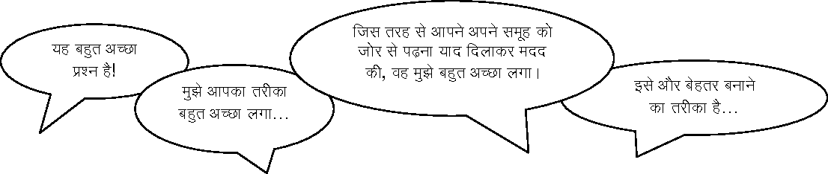
संकेत देने के साथ-साथ सुधार का उपयोग करना
अपने विद्यार्थियों के साथ आप जो संवाद करते हैं, वह उनके शिक्षण में उनकी मदद करता है। यदि आप उन्हें कहते हैं कि उनका उत्तर गलत है और संवाद वहीं खत्म कर देते हैं, तो आप सोचना जारी रखने और स्वयं के लिए प्रयास करने में मदद करने का अवसर खो देते हैं। यदि आप विद्यार्थियों को संकेत देते हैं या आगे और प्रश्न पूछते हैं, तो आप उन्हें अधिक गहराई से सोचने का संकेत देते हैं और उन्हें उत्तर ढूँढने के लिए और अपनी स्वयं की शिक्षा की जिम्मेदारी लेने के लिए प्रोत्साहित करते हैं। उदाहरण के लिए, आप निम्न बातें कहते हुए किसी समस्या के बेहतर उत्तर के लिए प्रोत्साहित कर सकते हैं या किसी अन्य दृष्टिकोण का संकेत दे सकते हैं:
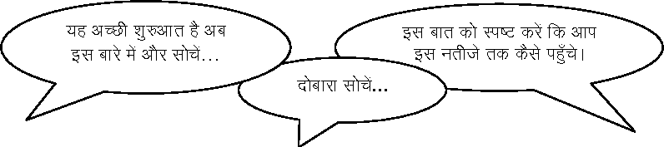
हो सकता है कि दूसरे विद्यार्थियों को एक दूसरे की मदद करने के लिए प्रोत्साहित करना उपयुक्त हो। आप निम्न जैसी टिप्पणियों के साथ शेष कक्षा से अपने प्रश्न साझा करके यह कर सकते हैं:
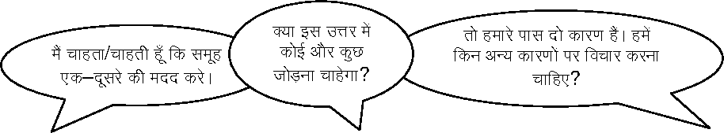
‘हां’ या ‘नहीं’ के साथ सुधार वर्तनी या संख्या के अभ्यास की तरह के कामों के लिए उपयुक्त हो सकता है, लेकिन यहां पर भी आप विद्यार्थियों को उनके उत्तरों में उभरते प्रतिमानों पर नजर डालने, समान उत्तरों से संबंध बनाने या इस बारे में चर्चा करने के लिए संकेत कर सकते हैं कि कोई उत्तर गलत क्यों है।
स्वयं सुधार और साथी द्वारा सुधार प्रभावी होता है और जोड़ियों में कोई कार्य या असाइनमेंट करते समय आप विद्यार्थियों को अपना स्वयं का और एक–दूसरे का काम जाँचने को कहकर इसे प्रोत्साहित कर सकते हैं। एक समय में ठीक करने के लिए एक पहलू पर ध्यान केंद्रित करना सबसे अच्छा होता है, ताकि भ्रम में डालने वाली ढेर सारी जानकारी न हो।

अतिरिक्त संसाधन
• A newly developed maths portal by the Karnataka government:http://karnatakaeducation.org.in/KOER/en/index.php/Portal:Mathematics
• Class X maths study material: http://www.zietmysore.org/stud_mats/X/maths.pdf
• National Centre for Excellence in the Teaching of Mathematics: https://www.ncetm.org.uk/
• National STEM Centre: http://www.nationalstemcentre.org.uk/
• OpenLearn: http://www.open.edu/openlearn/
• BBC Bitesize: http://www.bbc.co.uk/bitesize/
• Khan Academy’s math section: https://www.khanacademy.org/math
• NRICH: http://nrich.maths.org/frontpage
• Mathcelebration: http://www.mathcelebration.com/
• Art of Problem Solving’s resources page: http://www.artofproblemsolving.com/Resources/index.php
• Teachnology: http://www.teach-nology.com/worksheets/math/
• Maths is Fun: http://www.mathsisfun.com/
• National Council of Educational Research and Training’s textbooks for teaching mathematics and for teacher training of mathematics: http://www.ncert.nic.in/ncerts/textbook/textbook.htm
• LMT-01 Learning Mathematics, Block 1 (‘Approaches to Learning’) Block 2 (‘Encouraging Learning in the Classroom’), Block 6 (‘Thinking Mathematically’): http://www.ignou4ublog.com/2013/06/ignou- lmt-01-study-materialbooks.html
• Learning Curve and At Right Angles, periodicals about mathematics and its teaching: http://azimpremjifoundation.org/Foundation_Publications
• Central Board of Secondary Education’s books and support material (also including the Teachers Manual for Formative Assessment – Mathematics (Class IX)) – select ‘CBSE publications’, then ‘Books and support material’: http://cbse.nic.in/welcome.htm

संदर्भ/संदर्भग्रंथ सूची
Aristeidou, V. (2011) ‘Exploring the characteristics of students’ possibility thinking and teacher pedagogy in the drama game method in Cypriot primary education’, paper presented at ICSEI 2011 conference. Available from: http://www.icsei.net/icsei2011/Full%20Papers/0174.pdf (accessed 16 July 2014).
Craft, A., Cremin, T, Burnard, P., Dragovic, T. and Chappell, K. (2012) ‘Possibility thinking: culminative studies of an evidence-based concept driving creativity?’ Education 3-13: International Journal of Primary, Elementary and Early Years Education, vol. 40, pp. 1–19.
Freudenthal, H. (1991) Revisiting Mathematics Education: China Lectures. Dordrecht: Kluwer. Grainger, T., Craft, A. and Burnard, P. (2007) ‘Examining possibility thinking in action in early years settings’, paper presented at Imaginative Education Research Symposium, 12–15 July 2006, Vancouver, Canada.
Herbert, A. (2010) The Pedagogy of Creativity. Abingdon: Routledge.
National Council of Educational Research and Training (2005) National Curriculum Framework (NCF). New Delhi: NCERT.
National Council of Educational Research and Training (2009) National Curriculum Framework for Teacher Education (NCFTE). New Delhi: NCERT.
National Council of Educational Research and Training (2012a) Mathematics Textbook for Class IX. New Delhi: NCERT.
National Council of Educational Research and Training (2012b) Mathematics Textbook for Class X. New Delhi: NCERT.
Polya, G. (1957) How to Solve It. New York, NY: Anchor.
Polya, G. (1962) Mathematical Discovery: On Understanding, Learning and Teaching Problem Solving, combined edn. New York, NY: Wiley.
Watson, A., Jones, K. and Pratt, D. (2013) Key Ideas in Teaching Mathematics. Oxford: Oxford University Press.

अभिस्वीकृतियाँ
तृतीय पक्षों की सामग्रियों और अन्यथा कथित को छोड़कर, यह सामग्री क्रिएटिव कॉमन्स एट्रिब्यूशन-शेयरएलाइक लाइसेंस के अंतर्गत उपलब्ध कराई गई है (http://creativecommons.org/licenses/by-sa/3.0/)। नीचे दी गई सामग्री मालिकाना हक की है तथा इस परियोजना के लिए लाइसेंस के अंतर्गत ही उपयोग की गई है, तथा इसका Creative Commons लाइसेंस से कोई वास्ता नहीं है। इसका अर्थ यह है कि इस सामग्री का उपयोग अननुकूलित रूप से केवल TESS-India परियोजना के भीतर किया जा सकता है और किसी भी बाद के OER संस्करणों में नहीं। इसमें TESS-India, OU और UKAID लोगो का उपयोग भी शामिल है।
इस यूनिट में सामग्री को पुनः प्रस्तुत करने की अनुमति के लिए निम्न स्रोतों का कृतज्ञतापूर्ण आभार:
चित्र 5: दिल्ली के रेड फोर्ट या लाल किले की फोटो के लिए साभार क्लेयर ली। (Figure 5: photo of the Red Fort or Lal Qil'ah in Delhi courtesy of Clare Lee.)
कॉपीराइट के स्वामियों से संपर्क करने का हर प्रयास किया गया है। यदि किसी को अनजाने में अनदेखा कर दिया गया है, तो पहला अवसर मिलते ही प्रकाशकों को आवश्यक व्यवस्थाएं करने में हर्ष होगा।
वीडियो (वीडियो स्टिल्स सहित): भारत भर के उन अध्यापक शिक्षकों, मुख्याध्यापकों, अध्यापकों और विद्यार्थियों के प्रति आभार प्रकट किया जाता है जिन्होंने उत्पादनों में दि ओपन यूनिवर्सिटी के साथ काम किया है।

